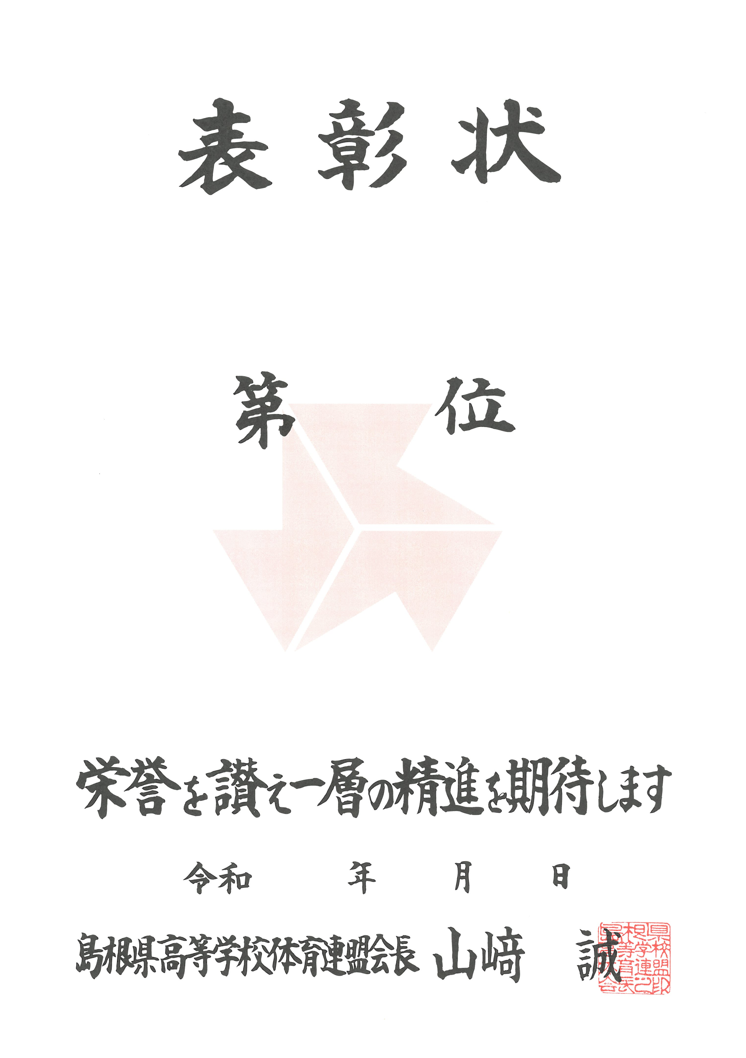

**第72回中国高等学校柔道大会**

**島根県予選**

**男子個人戦 100㎏超級**

**〇**

**〇〇〇〇〇〇〇〇高等学校**

**〇〇〇 〇〇〇**

**７ ４ ２０**



**第72回中国高等学校柔道大会**

**島根県予選**

**男子個人戦 100㎏級**

**〇**

**〇〇〇〇〇〇〇〇高等学校**

**〇〇〇 〇〇〇**

**７ ４ ２０**



**第72回中国高等学校柔道大会**

**島根県予選**

**男子個人戦 90㎏級**

**〇**

**〇〇〇〇〇〇〇〇高等学校**

**〇〇〇 〇〇〇**

**７ ４ ２０**



**第72回中国高等学校柔道大会**

**島根県予選**

**男子個人戦 81㎏級**

**〇**

**〇〇〇〇〇〇〇〇高等学校**

**〇〇〇 〇〇〇**

**７ ４ ２０**



**第72回中国高等学校柔道大会**

**島根県予選**

**男子個人戦 73㎏級**

**〇**

**〇〇〇〇〇〇〇〇高等学校**

**〇〇〇 〇〇〇**

**７ ４ ２０**



**第72回中国高等学校柔道大会**

**島根県予選**

**男子個人戦 66㎏級**

**〇**

**〇〇〇〇〇〇〇〇高等学校**

**〇〇〇 〇〇〇**

**７ ４ ２０**



**第72回中国高等学校柔道大会**

**島根県予選**

**男子個人戦 60㎏級**

**〇**

**〇〇〇〇〇〇〇〇高等学校**

**〇〇〇 〇〇〇**

**７ ４ ２０**